名刺画像取り込みOCR 仕様書
バージョン v1.3.3

FreeGroup2 名刺管理機能
2026年4月作成 / 5月1日改訂（完結版・概念図入り）

v1.3.3 改訂サマリー
本書は v1.3.2 のレビュー指摘 6 件を反映したパッチリリースである。実装と仕様書の差異（UploadView リダイレクト先・認証の仮実装状況・JSON Schema ファイル名・garbage 定義の不整合・最低画像サイズ判定箇所・CardCropper 役割説明）を解消し、v1.3.3 単体で読み切れる完結版として全文を維持する。コードスニペットは v1.3.2 と同様に廃止し、HOW は GitHub の実コードを Single Source of Truth とする。

本仕様書の方針：v1.3.3 は完結版として、v1.0.0〜v1.3.2 の累積仕様を本書一冊で参照可能な形に統合する。コードの正解は実装ファイル（GitHub）を Single Source of Truth とし、仕様書は「何を」「なぜ」を記述する役割に専念する。★マーク は v1.3.3 で改訂した箇所（または v1.3.0〜v1.3.2 から引き継ぐ堅牢化関連の記述）に付与する。
# | 対象節 | 改訂内容
1 | §8.3 | UploadView リダイレクト先を実コードに合わせる（cards:card_list → originals:original_detail）
2 | §8.3 / §11.4 / §12.1 | 認証は v1.3.x 時点で仮実装（get_current_user()）と明記、Phase 4 で LoginRequiredMixin 本格導入予定
3 | §5.2 / §7.4 | JSON Schema ファイル名を standard_response.json → combined_response.json に修正
4 | §4.7.1 / §8.5.1.1 / §10.1 | garbage 定義を実コードに合わせて統一。has_minimum_info 全 card 落ち時は extracted（BusinessCard 0 件）
5 | §6.2 / §8.5.3 | 最低画像サイズ判定を opencv_detector._warp_card() の責務として記述
6 | §8.5.3 | CardCropper 役割説明を「warped_image を受け取って保存」に修正

第1章 はじめに
1.1 目的
本仕様書は、FreeGroup2 における名刺画像取り込み・OCR・データ管理機能の設計を定義することを目的とする。本機能は、ユーザーがアップロードした名刺画像から名刺情報を自動抽出し、データベースに保存・管理するシステムである。
1.2 適用範囲
本仕様書は FreeGroup2 の v1.3.3 における名刺管理機能を対象とし、以下の機能を含む。
・画像アップロード機能
・名刺領域の自動検出機能（OpenCV による事前検出）
・名刺画像の正規化機能（透視変換・縦書き対応）
・OCR 実行機能（Claude Sonnet 4.6 による）
・OCR 結果の JSON 保存機能
・Person / Contact データの管理機能
・信頼度メタデータの管理機能
・OCR パイプラインの堅牢性管理機能（多重起動対策・stuck 検出・整合性検査）
1.3 用語定義
用語 | 定義
元画像 | ユーザーがアップロードした写真。複数枚の名刺を含む可能性がある
名刺画像 | 元画像から個別の名刺領域を切り抜いて正規化した画像
bbox | Bounding Box。画像内の物体の位置を表す矩形
raw_json | OCR バックエンドから返される生の JSON 結果。不変データとして保管する
Tool Use | Claude API の構造化出力機能。JSON Schema を指定して安定した形式で結果を取得する
Person | 人物の本体。複数の Contact が紐付く可能性がある
Contact | 名刺ごとのスナップショット。名前・会社・連絡先などのフルセットを保持する
ContactFieldConfidence | Contact フィールドの信頼度メタデータ
worker | OCR 処理を実行する管理コマンド（process_pending）のプロセス
CAS | Compare-And-Swap。楽観ロック方式。ある状態のときのみ別の状態に遷移させる原子的操作
stuck sweeper | 一定時間以上 processing のままのレコードを救済する仕組み（30 分しきい値）
純関数 | DB を一切触らない、副作用なし、同じ入力で同じ出力の関数
準関数 | DB を読むが書かない、外部世界に副作用なしの関数
副作用あり関数 | DB 書き込み・例外送出・API 呼び出し・ファイル書き込みなどを行う関数

第2章 システム概要
2.1 機能概要
本機能は、ユーザーが撮影した名刺画像を取り込み、AI（Claude API）を活用して名刺情報を自動抽出し、構造化されたデータとしてデータベースに保存する。1 枚の画像に複数の名刺が含まれていても、OpenCV による事前検出と Claude による個別 OCR を組み合わせて処理する。
2.2 採用する処理方式
v1.3.x では、画像内の名刺検出を OpenCV で行い、各名刺の OCR を Claude API で行う方式を採用する。横長統一処理は v1.3.0 で削除され、縦書き名刺にも対応している。
2.3 処理フローの全体像
システム全体の処理フローは以下のとおり。ユーザーの画像アップロード時には View 層が同期的に元画像を保存し、OCR 処理は cron 起動の Task 層が非同期で実行する。
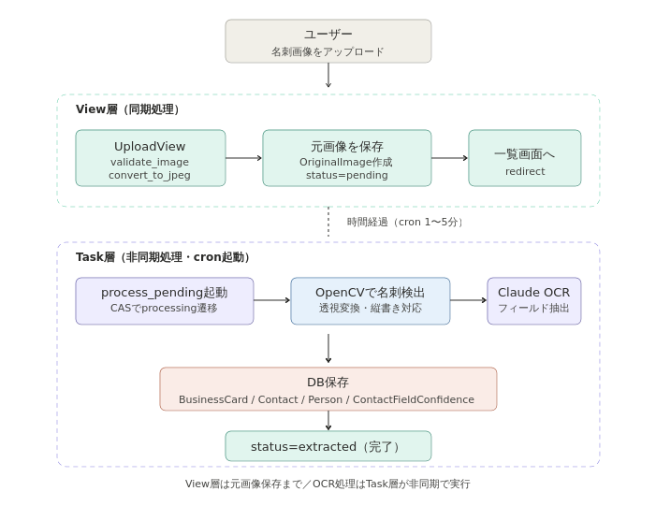
図 2-1：システム全体の処理フロー（View 層と Task 層の責務分離）
View 層の責務は元画像の保存（OriginalImage 作成、status=pending）までに限定される。OCR 処理は別プロセス（cron 経由の process_pending）が pending レコードを拾って実行する。この設計により、ユーザーは長時間の OCR 処理を待たずに画面を遷移できる。
第3章 機能要件
3.1 画像アップロード機能
3.1.1 受け付ける画像形式
・JPEG (.jpg, .jpeg)
・PNG (.png)
HEIC は v1.3.x 時点では受付不可（v1.4.0 以降で対応検討）
3.1.2 バリデーション仕様
・最大ファイルサイズ：5MB
・受付拡張子：jpg / jpeg / png のみ
・最低画像サイズ：100 × 100px（OpenCV 処理上の最低基準）
★ 3.2 OCR 処理の起動
OCR 処理を開始するユーザーアクションは「画像アップロード」のみとする。失敗した OriginalImage に対する retry 機能はユーザーに提供しない。
【ユーザーが失敗を確認した場合の対処】
・画像を撮り直して新しくアップロードする
・不要な失敗 OriginalImage は削除する（削除機能は Phase 4 で実装）
【retry_failed_ocr 管理コマンドの位置付け】
・開発・運用ツールとして提供する
・開発時：プロンプト修正後の動作確認用
・運用時：API 一時障害後のまとめリトライ用
・本番運用ではエンドユーザーに再アップロードを促す
第4章 データベース設計
4.1 全体構造
v1.3.3 のデータモデル全体構造を以下に示す。OriginalImage を起点として、BusinessCard・Contact・Person・ContactFieldConfidence が階層的に紐付く。
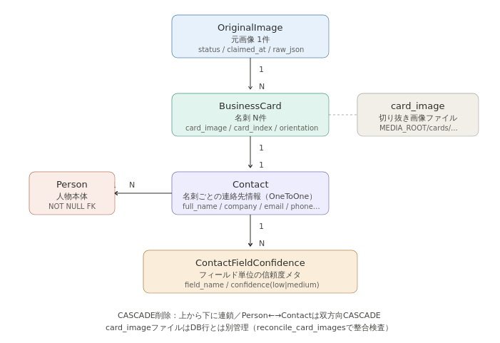
図 4-1：データモデルの ER 図
★ 4.2 OriginalImage（元画像DB）
OriginalImage は元画像 1 件に対応するレコード。
フィールド名 | 型 | 説明
id | UUIDField (PK) | プライマリキー（uuid.uuid4）
user | FK(User, CASCADE) | アップロードしたユーザー
image_file | ImageField | 元画像ファイル（originals/%Y/%m/%d/）
status | CharField(20) | 処理状態（5 値、4.7.1 参照）
claimed_at | DateTimeField (nullable) | CAS で processing 遷移時刻を記録。stuck sweeper 判定用
raw_json | JSONField (nullable) | OCR 結果 JSON（不変）
detected_count | IntegerField (default=0) | 検出された名刺数
error_message | TextField (default="") | 失敗理由・部分失敗ログを集約
created_at | DateTimeField (auto_now_add) | レコード作成日時
updated_at | DateTimeField (auto_now) | 最終更新日時

【raw_json への保存制約】
・raw_json には OCR 結果 JSON（第5章で定義する標準形式）のみを保存
・画像バイナリ・base64 エンコードされた画像は保存しない
・理由：JSONField の肥大化を防ぐため。画像本体はファイルシステムで管理
【STATUS_CHOICES】
定数名 | コード値 | 表示名
STATUS_PENDING | "pending" | 処理待ち
STATUS_PROCESSING | "processing" | 処理中（v1.3.0 新規）
STATUS_EXTRACTED | "extracted" | 完了
STATUS_GARBAGE | "garbage" | 無効画像
STATUS_FAILED | "failed" | 処理失敗

★ 4.3 BusinessCard（名刺DB）
フィールド名 | 型 | 説明
id | UUIDField (PK) | プライマリキー
original_image | FK(OriginalImage, CASCADE) | 元画像への外部キー
card_image | ImageField (nullable) | 正規化後の名刺画像。切り抜き失敗時は null
card_index | IntegerField | raw_json["cards"] 配列内インデックス
orientation | CharField(20, choices) | 名刺の向き（5 値、下表参照）
created_at | DateTimeField (auto_now_add) | レコード作成日時
updated_at | DateTimeField (auto_now) | 最終更新日時

【ORIENTATION_CHOICES】
定数名 | コード値 | 表示名
ORIENTATION_NORMAL | "normal" | 正位（既定値）
ORIENTATION_90_CW | "rotate_90_cw" | 時計回り 90°
ORIENTATION_90_CCW | "rotate_90_ccw" | 反時計回り 90°
ORIENTATION_180 | "rotate_180" | 180° 回転
ORIENTATION_MIRROR | "mirror" | 鏡像

【制約】
・UniqueConstraint: (original_image, card_index) の組み合わせは一意
・on_delete=CASCADE: OriginalImage 削除で連鎖削除
★ 4.4 Contact（連絡先DB）
名刺ごとのスナップショット。BusinessCard と OneToOne 関係。Person への FK は NOT NULL。
【主要フィールド】
フィールド名 | 型 | 説明
id | UUIDField (PK) | プライマリキー
business_card | OneToOne(BusinessCard, CASCADE) | 名刺との 1 対 1 関係
person | FK(Person, CASCADE) | 人物本体への参照（NOT NULL）
full_name | CharField(255) | 氏名（フル）
last_name | CharField(255) | 姓
first_name | CharField(255) | 名
salutation_name | CharField(255) | 敬称表記
company | CharField(255) | 会社名
department / title | CharField(255) | 部署 / 役職
qualification / catchphrase | CharField(500) | 資格 / キャッチフレーズ
branch | CharField(255) | 支店・営業所
address | CharField(500) | 住所
email | CharField(255) | メールアドレス
phone / mobile / fax | CharField(50) | 固定電話 / 携帯 / FAX
website | CharField(500) | ウェブサイト URL
twitter / instagram / github | CharField(255) | SNS（短文系）
linkedin / facebook | CharField(500) | SNS（URL 系）
notes | TextField | 自由記述メモ
created_at / updated_at | DateTimeField | 自動付与（auto_now_add / auto_now）

値が無い場合は空文字（default=""）。null は使わない方針。
4.5 Person（人物DB）
人物の本体。複数の Contact が紐付く可能性がある（同じ人の名刺を複数枚もらった場合）。v1.3.3 時点では Contact 作成時に同時生成され、自動マージは行わない（v2.0.0 で検討）。
【主要フィールド】
・id: UUIDField (PK)
・created_at / updated_at: DateTimeField
★ 4.6 ContactFieldConfidence（信頼度メタDB）
Contact フィールドごとの信頼度を別テーブルで管理する。human-in-the-loop による確認履歴も保持する。
【主要フィールド】
フィールド名 | 型 | 説明
id | UUIDField (PK) | プライマリキー
contact | FK(Contact, CASCADE) | related_name="confidences"
field_name | CharField(50) | Contact 側のフィールド名（例: "email", "phone"）
confidence | CharField(10, choices) | low / medium のみ（high は記録対象外）
confirmed_at | DateTimeField (nullable) | ユーザーが確認した日時
confirmed_by | FK(User, SET_NULL) | 確認したユーザー
created_at / updated_at | DateTimeField | 自動付与

【方針】
・high の値はレコードを作成しない（信頼できる値はメタ管理不要）
・medium / low の値のみ ContactFieldConfidence に記録
・UI で「要確認フィールド」として表示する根拠データ
・人による確認後、confirmed_at / confirmed_by を更新
・UniqueConstraint: (contact, field_name) の組み合わせは一意
4.7 ステータス定義
4.7.1 OriginalImage.status の判定ルール
状態遷移は以下の図に示すとおり。v1.3.0 で processing 状態を追加し、CAS 楽観ロックの土台とした。stuck sweeper による pending 差し戻しは例外経路として位置付ける（8.5.1.1 参照）。
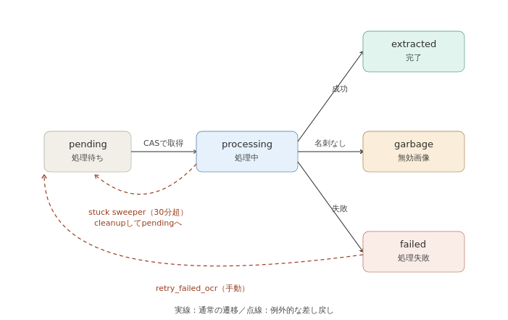
図 4-2：OriginalImage.status の遷移図
値 | 日本語表示 | 判定条件
pending | 処理待ち | アップロード直後〜tasks 層の処理開始前
processing | 処理中 | CAS で claim_lock 成功〜run_pipeline 完了前。stuck sweeper の対象
extracted | 完了 | 名刺検出 ≧1 件。has_minimum_info で全 card 落ちした場合も BusinessCard 0 件で extracted に遷移する（v1.3.3 改訂）
garbage | 無効画像 | 名刺検出 0 件（detect_cards 結果が空）
failed | 処理失敗 | API 通信失敗 / スキーマ検証失敗 / DB 書き込み失敗 / 予期しない例外

4.7.2 ContactFieldConfidence.confidence
・high：信頼度高（人による確認不要）。レコードを作成しない（DB 保存対象外）
・medium：信頼度中（要確認推奨）
・low：信頼度低（必ず確認）
4.8 リレーション削除ルール
・OriginalImage.delete() → BusinessCard / Contact / ContactFieldConfidence が CASCADE 削除
・BusinessCard.delete() → Contact / ContactFieldConfidence が CASCADE 削除
・Contact.delete() → ContactFieldConfidence が CASCADE 削除（Person は残る）
・Person.delete() → 紐付く Contact が CASCADE 削除（Contact.person が NOT NULL の双方向 CASCADE）
第5章 OCR 結果 JSON の仕様
5.1 JSON 構造の概要
OCR バックエンドから返される標準形式の JSON 構造。OriginalImage.raw_json にそのまま保存される。
【トップレベル構造】
・schema_version：必須。例: "1.3.0"
・ocr_meta：OCR 実行情報（timestamp 等）
・api_response：API 応答メタ（model / stop_reason / usage 等。実コードで保存される）
・cards：名刺ごとの配列。各要素は card_index / is_business_card / orientation / fields / fields_array を持つ
★ 5.2 schema_version の管理
・schema_version は標準 JSON の必須フィールド
・フォーマット定義は docs/json_schema/v{X.Y.Z}/combined_response.json として Git 管理（v1.3.3 改訂）
・v1.3.x 時点での標準フォーマットは schema_version="1.3.0"
・json_normalizer は schema_version を確認して適切な解析ロジックを適用
5.3 raw_json は不変・card_index は不変
・OriginalImage.raw_json は OCR 時点の証跡として保存し、その後変更してはならない
・cards 配列の順序は raw_json 保存時点で固定される。差し替え禁止
・BusinessCard.card_index は raw_json["cards"] 配列内の固定インデックスを参照
・再 OCR を行う場合は raw_json を上書きせず、新しい再処理設計で扱う（v2.0.0 で検討）
5.4 confidence 値の扱い
・high / medium / low の 3 値のみ
・orientation 別の自動調整あり（calc_orientation_adjusted_confidence_map 純関数）
・縦書き名刺（rotate_90_cw / rotate_90_ccw）は横書きより一般的に confidence が低めに調整される
第6章 画像処理仕様
6.1 名刺検出（OpenCV）
元画像から名刺領域を検出する処理は OpenCV で実装する。輝度差・Canny エッジ・HSV 彩度の 3 種マスクを OR 合成して候補を抽出し、minAreaRect で 4 隅座標を取得、透視変換で正立化した画像を返す（実装は opencv_detector.py を参照）。
【処理ステップ概要】
・グレースケール変換 / クローズ処理によるノイズ除去
・3 種マスク（輝度差 / Canny エッジ / HSV 彩度）の OR 合成
・輪郭検出（findContours）
・minAreaRect → boxPoints で矩形化
・面積・アスペクト比・重複でフィルタリング
・top_left の y 優先・x 次でソート（card_index の順序確定）
・透視変換（getPerspectiveTransform → warpPerspective）
【v1.3.0 改訂】
・横長統一処理を削除（縦書き名刺対応）
・縦書き名刺はそのまま縦向きで Claude に渡す
・orientation 判定は Claude 側で行う
★ 6.2 切り抜き失敗時の扱い
・切り抜き後の画像 width < 100 または height < 50 は失敗扱い（判定は opencv_detector._warp_card() 内で行う。CardCropper には到達しない）
・切り抜き失敗時も BusinessCard / Contact は作成可能（card_image=null）
・失敗理由は OriginalImage.error_message に記録
第7章 OCR バックエンド仕様
7.1 サポートする OCR バックエンド
バックエンド | v1.3.x 状況 | 備考
Claude Sonnet 4.6 | 採用中 | Tool Use による構造化出力。is_business_card / orientation / フィールド抽出を統合実行
GPT-4o | 候補 | Structured Output 対応。v2.0.0 で切替候補
Google Cloud Vision | 候補 | テキスト抽出 + LLM 構造化の 2 段階処理が必要
EasyOCR | 候補 | ローカル動作。プライバシー要件対応

7.2 出力形式の統一方針
すべての OCR バックエンドは、第5章で定義する標準 JSON 形式（schema_version / ocr_meta / api_response / cards）で結果を返す。
【方針1：構造化出力対応バックエンド】
Claude Tool Use / GPT-4o Structured Output 等。プロンプトおよび JSON Schema 指定により、標準形式を直接出力させる。
【方針2：構造化出力非対応バックエンド】
Google Cloud Vision / EasyOCR 等。バックエンド内部で「テキスト抽出 → LLM で構造化」の 2 段階処理を行う。
7.3 プロンプト仕様
Claude へのプロンプトは cards/prompts/extract_combined.txt に配置。v1.3.0 で以下の改善を実施。
・ハルシネーション抑制（推測フィールドを生成しない指示を強化）
・department / title 分離精度向上
・qualification / catchphrase / branch フィールド追加
★ 7.4 JSON Schema ファイルの管理
・docs/json_schema/v{X.Y.Z}/combined_response.json で Git 管理（v1.3.3 改訂）
・Claude Tool Use の input_schema にそのまま指定（API レベルでスキーマ強制）
・受信レスポンスの jsonschema 検証（スキーマ違反検出）
・仕様書とコードの「契約」を一元化（Single Source of Truth）
★ 第8章 Django 実装設計
8.1 アプリケーション構成
【ディレクトリ構成】
・cards/views.py — View 層
・cards/urls.py / cards/originals_urls.py — URL ルーティング
・cards/forms.py — UploadForm（validate_image を clean_image() で呼ぶ）
・cards/models.py — Model 層
・cards/services/ — Service 層（純関数中心）
・cards/services/detectors/ — 名刺検出バックエンド（opencv_detector 等）
・cards/tasks/ — Task 層（副作用あり処理）
・cards/management/commands/ — 管理コマンド
・cards/prompts/ — Claude プロンプト（extract_combined.txt）
・cards/migrations/ — DB マイグレーション
・docs/json_schema/v1.3.0/combined_response.json — JSON Schema 定義
★ 8.2 ルーティング（URL パターン）
URL | namespace:name | View
/ | home | home_view（関数 View）
/cards/upload/ | cards:card_upload | UploadView
/cards/ | cards:card_list | CardListView
/cards/<uuid:pk>/ | cards:card_detail | CardDetailView
/originals/ | originals:original_list | OriginalListView
/originals/<uuid:pk>/ | originals:original_detail | OriginalDetailView

★ 8.3 View 層の設計
View 層は薄く保ち、ビジネスロジックは services / tasks 層に委譲する。v1.3.x 時点では認証は仮実装とし、cards.views.get_current_user() が 「request.user が認証済みならそのまま、未認証ならスーパーユーザーフォールバック」を返す。Phase 4 で LoginRequiredMixin による本格認証を導入予定（§11.4 / §12.1 参照）。
【主要 View 一覧】
View 名 | 継承 | 用途
home_view | 関数 View | ホーム画面表示
UploadView | FormView | 名刺画像アップロード受付・OriginalImage 作成（status=pending で保存）
CardListView | ListView | 名刺一覧・7 フィールド AND 検索
CardDetailView | DetailView | 名刺詳細・Contact / ContactFieldConfidence 表示
OriginalListView | ListView | 元画像一覧・status / 日付フィルタ
OriginalDetailView | DetailView | 元画像詳細・紐付き BusinessCard 一覧

【UploadView の責務（v1.3.3 修正）】
・image_processor.validate_image でファイル形式・サイズをバリデーション（実装は UploadForm.clean_image() 経由で呼ばれる）
・image_processor.convert_to_jpeg で純粋 JPEG（EXIF orientation 適用済み）に変換
・OriginalImage を status=pending で保存（同期処理）
・OCR 処理は行わない。process_pending（cron）が後で拾って実行する
・保存後、アップロードした元画像の詳細画面（originals:original_detail）にリダイレクト（v1.3.3 改訂）
★ 8.4 Service 層の設計（cards/services/）
Service 層は純関数中心で構成し、DB 操作・外部 API 呼び出しを行わない。副作用がある場合は明示的に docstring で示す。
8.4.1 image_processor.py
関数名 | 性質 | 用途
validate_image | 副作用あり（例外 raise） | ファイル形式・サイズ検証
convert_to_jpeg | 副作用あり（画像変換） | 画像を JPEG バイト列に変換（EXIF orientation 物理適用）

【モジュール定数】
・ALLOWED_EXTENSIONS = ["jpg", "jpeg", "png"]
・MAX_FILE_SIZE = 5MB（5 * 1024 * 1024）
・JPEG_QUALITY = 90
8.4.2 json_normalizer.py
関数名 | 性質 | 用途
normalize_to_contact_dict | 純関数 | raw_json → Contact 用辞書 + confidence_map
calc_orientation_adjusted_confidence_map | 純関数 | orientation 別に confidence を補正（v1.3.0 新規）
_extract_value_and_confidence | 純関数（内部） | フィールド構造から値と信頼度を抽出

【防御的実装の方針】
・構造想定外でも例外を投げず、ベストエフォートで処理
・例外は card_index が cards 配列の範囲外の場合のみ ValueError を送出
8.4.3 has_minimum_info.py
関数名 | 性質 | 用途
has_minimum_info | 純関数 | Contact として最低限の情報があるかを判定
_stripped | 純関数（内部） | None / 空白 / \n を空文字扱いに正規化

【判定ロジック】
・_REQUIRED_FIELD = "full_name"（必須）
・_AT_LEAST_ONE_OF = ("company", "email", "phone", "mobile")（少なくとも 1 つ非空）
・両条件を満たす場合のみ True を返す
・バリデーションではない（メールアドレスの形式妥当性などは責務外）
★ 8.5 Task 層の設計（cards/tasks/）
Task 層は副作用あり処理（DB 書き込み・API 呼び出し・ファイル書き込み）を担当する。Service 層との違いは「外部世界との通信を伴うか」
★ 8.5.1 PipelineCoordinator
役割：1 枚の OriginalImage に対して、OCR パイプライン全体を統括する。実装形式はクラスとし、self.original_image / self.error_messages / self._cards_by_index 等の状態を保持する。
【主要メソッド】
メソッド名 | 性質 | 用途
__init__ | 初期化 | OriginalImage を受け取り、状態を初期化
run_pipeline | 副作用あり | パイプライン本体（OCR・DB・ファイル）
_process_card | 副作用あり（内部） | 1 枚の card 単位で処理（OCR・BC・Contact 作成）
_save_dev_image | 副作用あり（DEBUG 専用） | 開発時のみ中間画像を保存
_load_combined_schema / _load_card_item_schema | 副作用あり（キャッシュ） | JSON Schema 読み込み

★ 8.5.1.1 状態遷移
v1.3.0 で CAS 方式に変更したため、run_pipeline 開始時には既に status=processing が確定している。正常・異常両パスで必ず以下のいずれかに遷移すること。
遷移後 status | 条件
extracted | 名刺検出 ≧1 件。has_minimum_info で全 card が弾かれた場合も BusinessCard 0 件の状態で extracted に遷移する（v1.3.3 改訂）
garbage | 名刺検出 0 件（detect_cards 結果が空）
failed | OCR API 失敗・スキーマ検証失敗・予期しない例外発生

【pending に戻る経路の例外】pending に戻る経路は run_pipeline 内には存在しない。ただし stuck sweeper（8.5.4.2）は例外的に processing → pending に差し戻す。差し戻し時には _cleanup_stuck_record で再処理可能な状態にクリーンアップする（既存 BusinessCard・Contact・孤立 Person・card_image を削除）ため、再処理時の整合性は保たれる。
★ 8.5.1.2 run_pipeline 冒頭の防御チェック（v1.3.1 改訂）
v1.3.0 では status が processing 以外で run_pipeline が呼ばれた場合、警告ログを出して処理続行していた。v1.3.1 では CAS 前提の安全策として、status≠processing なら failed に落として早期 return する。理由：CAS が成立している前提で動作するロジックなので、前提が崩れた状態で続行すると二重処理・データ破損のリスクがある。
★ 8.5.1.3 _process_card の例外捕捉範囲
v1.2.x では except OcrApiError のみで捕捉していたため、JSONDecodeError や KeyError などの想定外例外が漏れ、1 枚の card 失敗が OriginalImage 全体の STATUS_FAILED に波及していた。v1.3.0 で except Exception で広く捕捉する形に修正し、当該 card のみ失敗扱いとして他 card への波及を防ぐ。
★ 8.5.1.4 ファイル保存方式（DB先・ファイル後）
v1.2.x ではファイル書き込み → DB 書き込みの順序だったため、両者の間でプロセスが SIGKILL された場合に「ファイルあり・DB 行なし」の孤児ファイルが残るリスクがあった。v1.3.0 で DB 先行・ファイル後方式に変更した。
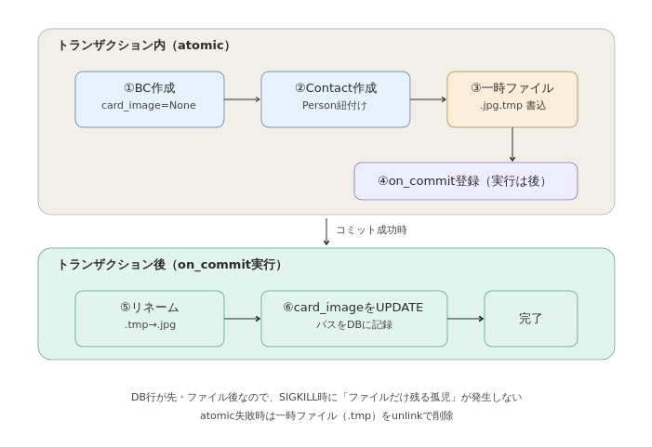
図 8-1：ファイル保存フロー（DB 先・ファイル後）
【処理フロー概要】
・①トランザクション内で BusinessCard を card_image=None で先行作成
・②同じトランザクション内で Contact / Person 作成
・③一時ファイル（.jpg.tmp）に画像を書き込み
・④transaction.on_commit() でリネーム＆UPDATE 処理を登録
・⑤コミット成功時に on_commit が実行され、.tmp → .jpg にリネーム
・⑥card_image フィールドを UPDATE してパスを記録
【失敗パターン別の挙動】
失敗タイミング | 挙動
atomic 内で例外 | os.unlink(tmp) で一時ファイルを削除し、DB 行はロールバック
atomic コミット後・rename 失敗 | BusinessCard は残るが card_image=None のまま。reconcile コマンドで欠損検出可能
rename 成功・UPDATE 失敗 | renamed フラグにより final_path を削除し、card_image=None を保つ

【テスト時の注意】transaction.on_commit() は Django TestCase 内では呼ばれない（テスト全体がロールバックされるため）。テストする際は TransactionTestCase を使うか、TestCase.captureOnCommitCallbacks()（Django 4.1+）を使用すること。
★ 8.5.1.5 raw_json の部分保存
v1.2.x では failed パスで raw_json を設定していなかったため、一部 card が成功した状態で後段例外が発生すると、「BusinessCard が紐付いているのに raw_json=None」となり v1.2.0 の不変条件が壊れていた。v1.3.0 で except ブランチで _cards_by_index から部分 raw_json を組み立てて保存するよう修正。
・_cards_by_index にエントリがある場合：部分 raw_json を組み立てて保存
・_cards_by_index が空（detect_cards 自体が失敗）：raw_json=None のまま保持
・これにより不変条件「BusinessCard.card_index → raw_json["cards"][i]」を保全
★ 8.5.1.6 final save の update_fields 指定
v1.2.x では original_image.save() を update_fields 指定なしで呼んでいたため、全列 UPDATE による他プロセスとの競合書き込みリスクがあった。v1.3.0 で明示的に update_fields を指定し、atomic でラップする形に修正。更新フィールド：status / raw_json / error_message / detected_count / updated_at
★ 8.5.2 OcrService
役割：OCR バックエンドとの通信を抽象化。標準 JSON を返す。v1.3.x では Claude Sonnet 4.6 のみだが、v2.0.0 で他バックエンド追加時の修正範囲を限定するためクラスとして実装する。
【主要メソッド】
メソッド名 | 性質 | 用途
__init__(api_key, model) | 初期化 | クライアントは遅延生成
run_ocr | 副作用あり（API 呼出） | 画像 → 標準 JSON。失敗時 OcrApiError を raise
_prepare_image | 純関数 | 画像リサイズ・base64 変換
_load_schema / _load_tool_input_schema / _load_prompt | 副作用あり（キャッシュ） | ファイル読み込み（初回のみ）
_extract_tool_use_input / _extract_api_response | 純関数 | レスポンスから必要データを抽出

【クラス定数】
・DEFAULT_MODEL = "claude-sonnet-4-6"
・DEFAULT_MAX_TOKENS = 4096
・MAX_LONG_EDGE = 1568（画像長辺の最大ピクセル）
・SCHEMA_VERSION = "1.3.0"
・TOOL_NAME = "extract_business_card"
★ 8.5.2.1 API タイムアウト設定（v1.3.0 新規）
v1.2.x では Anthropic SDK のデフォルトタイムアウト（数百秒）に依存していた。cron が 1〜5 分間隔で起動される設計のため、タイムアウトした worker がプロセスを長時間占有すると、後続 cron と重なって全 worker がブロックされるリスクがあった。v1.3.0 でクライアント生成時に明示的に 60 秒を設定。
【関連例外】
・OcrApiError(Exception)：API 失敗を表すカスタム例外。run_pipeline 側で except Exception により広く捕捉される
★ 8.5.3 CardCropper
役割：透視変換済みの warped_image（PIL Image）を受け取り、名刺画像として MEDIA_ROOT 配下に JPEG として保存する。bbox → warped_image の変換は opencv_detector 側が担う。実装形式は関数（クラスではない）。状態を持たず、入力 → 出力の純粋な変換処理のため。（v1.3.3 改訂）
【主要関数】
関数名 | 性質 | 用途
save_card_image | 副作用あり | 名刺画像を直接保存（旧フロー用）
save_card_image_tmp | 副作用あり（一時） | 一時ファイル（.jpg.tmp）に保存。on_commit でリネーム前提（v1.3.0 新規）
_build_save_path | 副作用あり（内部） | 保存パスを生成（時刻ベース）

【最低画像サイズ基準】
§6.2 を参照。判定は opencv_detector._warp_card() 側で行い、width < 100 または height < 50 の場合は warped_image を生成しない（CardCropper には到達しない）。（v1.3.3 改訂：v1.3.2 までは「CardCropper が (False, None, '画像サイズが最低基準未満') を返す」と誤って記述していた）
★ 8.5.4 process_pending 管理コマンド
cron で 1〜5 分間隔で起動される。v1.2.2 で楽観ロック方式を方針として記述していたが、実装上の CAS（Compare-And-Swap）が成立していなかったため、v1.3.0 で根本修正。v1.3.1 で stuck sweeper の再処理クリーンアップを追加した。
worker の正常時・異常時の挙動を以下の図に示す。
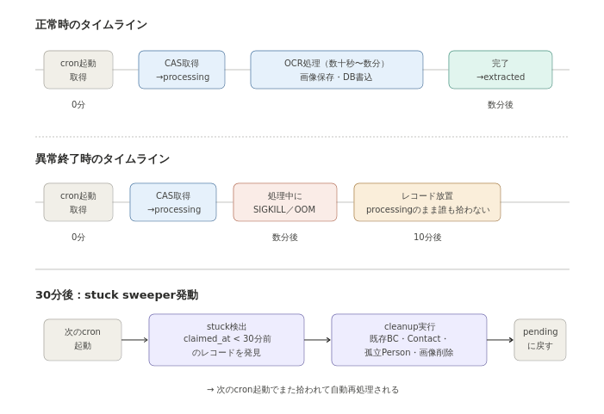
図 8-2：worker のタイムライン（正常時・異常終了時・stuck sweeper 発動）
★ 8.5.4.1 _claim_lock の CAS 化
【v1.2.2 の問題】filter(status='pending').update(updated_at=now) では status を変えていないため、Worker A と Worker B が同じレコードに対して両方とも updated == 1 を得てしまい、CAS が成立せず多重処理が発生していた。
【v1.3.0 の解決】_claim_lock 内の UPDATE で status=PROCESSING と claimed_at=now を同時に書き込むことでCAS を成立させる。Worker A が UPDATE 成功した瞬間に status=processing に変わるため、Worker B の UPDATE は条件不一致で 0 件となる。
★ 8.5.4.2 stuck sweeper（v1.3.1 改訂）
CAS で processing に遷移したレコードは、worker が SIGKILL や OOM で異常終了した場合に「誰も拾わない孤児レコード」として永久に残るリスクがある。v1.3.0 で handle() 先頭に stuck sweeper を追加し、v1.3.1 で再処理クリーンアップを追加した。
【しきい値】
・settings.OCR_STUCK_THRESHOLD_MINUTES = 30（デフォルト 30 分）
・Claude API のタイムアウト 60 秒・処理時間の余裕を考慮した値
・運用状況に応じて settings.py で調整可能
【動作（v1.3.1 改訂）】
stuck レコードを単純に pending に戻すだけでは、既存の BusinessCard が残ったまま再処理されてUniqueConstraint(original_image, card_index) 違反になる。v1.3.1 では _cleanup_stuck_record で「再処理可能な状態」までクリーンアップしてから pending に戻す。
★ 8.5.4.3 _cleanup_stuck_record（v1.3.1 新規）
stuck レコードに対する再処理クリーンアップ関数。以下の処理を transaction.atomic() 内で実行する。
・BusinessCard に紐付く Contact から person_id を集合に記録（後で孤立判定）
・card_image ファイルを os.unlink で削除（FileNotFoundError は握りつぶす）
・BusinessCard を delete()（CASCADE で Contact / ContactFieldConfidence も削除）
・記録した person_id について、他 Contact から参照されていなければ Person を delete()
・OriginalImage を raw_json=None / error_message="" / status=PENDING / claimed_at=None / detected_count=0 でリセット
【動作上の注意】ファイル削除は transaction.atomic() 内で実行している。DB ロールバック時にファイルだけが消えて DB 行が残るパターンが起きうるが、stuck レコードはそもそも異常状態であり、reconcile_card_images で後から欠損検出できるため、許容範囲とする。
8.5.4.4 処理上限
・オプション --limit で最大処理件数を指定（デフォルト 10）
・SQLite 開発中は 1 件ずつでも可
・本番 DB 移行時に select_for_update(skip_locked=True) を検討
★ 8.5.5 retry_failed_ocr 管理コマンド
開発・運用ツール。エンドユーザー向けではない。
【オプション】
・--all：すべての failed を対象
・--id <UUID>：特定の OriginalImage を対象（--all と排他）
・--limit：最大件数
・--dry-run：実行せず対象を表示するだけ
【対象範囲】
・status=failed AND BusinessCard 0 件 の OriginalImage
・部分成功（status=extracted で error_message あり）は対象外（v2.0.0 で検討）
・garbage は対象外（OCR 結果として正しい判定のため）
【処理内容】
・対象 OriginalImage の raw_json を null クリア
・error_message をクリア・detected_count を 0 にリセット
・status を pending に戻す（次の cron 起動で process_pending が拾う）
★ 8.5.5.1 race 縮小（v1.3.0 改訂）
v1.2.x では SELECT で対象を取得した後、UPDATE で id__in=target_ids のみ指定していたため、SELECT と UPDATE の間に他 worker（process_pending 等）が status を変える可能性があった。v1.3.0 で UPDATE 側の filter にも status=STATUS_FAILED 条件を追加して race を縮小。
8.5.6 jsonschema 再検証
Tool Use で形式強制していても、保存前に jsonschema で再検証する。理由：将来のバックエンド追加時（GPT-4o / Vision 等）も同じ検証を通すため、また Claude の挙動変化への防御策。
【検証失敗時の挙動（現状）】
・card 単位スキーマ違反：当該 card のみスキップ（BusinessCard / Contact 作成なし、他 card は処理続行）
・combined（全体）スキーマ違反：v1.3.x 時点では warning ログのみで保存続行（v1.4.0 で failed 化予定、§12.3）
★ 8.5.7 reconcile_card_images 管理コマンド
DB と MEDIA_ROOT の整合性を検査する管理コマンド。8.5.1.4 のファイル保存方式変更（DB 先・ファイル後）により孤児ファイルの発生可能性は理論上低くなったが、ディスク障害・手動削除・バックアップ復元時のズレ・stuck cleanup 時のロールバック等による不整合は依然として起こり得る。
検出ロジックを以下に示す。Set 演算による O(n) の効率的な処理。
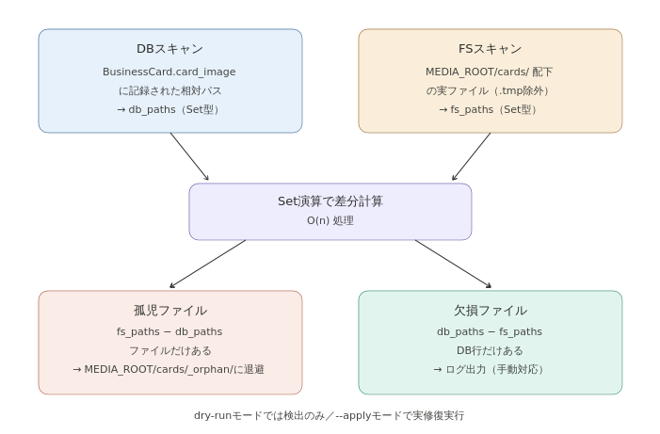
図 8-3：reconcile_card_images の検出ロジック
8.5.7.1 オプション
・（既定）dry-run：検出・レポートのみ、ファイル操作なし
・--apply：実修復を実行（孤児を MEDIA_ROOT/cards/_orphan/ に退避）
8.5.7.2 検出対象
検出種別 | 条件
孤児ファイル | MEDIA_ROOT 配下にファイルが存在するが、BusinessCard.card_image にパスが記録されていない
欠損ファイル | BusinessCard.card_image にパスが記録されているが、実ファイルが存在しない

8.5.7.3 動作モード
モード | 孤児ファイル | 欠損ファイル
dry-run（既定） | stdout に絶対パスを出力 | stdout に BusinessCard ID + パスを出力
--apply | MEDIA_ROOT/cards/_orphan/ に os.rename で移動。同名衝突時はマイクロ秒精度のタイムスタンプ付与 | ログ出力のみ（自動修復なし）

8.5.7.4 検出ロジック
・DB スキャン：BusinessCard の card_image 相対パスを Set 化
・FS スキャン：os.walk で MEDIA_ROOT/cards/ を再帰走査
・FS スキャン時：_orphan/ サブディレクトリは枝刈り、.tmp ファイルは除外
・孤児 = fs_paths - db_paths
・欠損 = db_paths - fs_paths
8.5.7.5 運用上の注意
【パイプライン非稼働時間帯の実行を推奨】--apply 実行中にパイプラインが _finalize_card_image（on_commit）を実行していた場合、.tmp → .jpg のリネーム直後に reconcile が .jpg を「孤児」と誤検出して退避する可能性がある。cron が走っていない夜間などに実行することを推奨する。
★ 8.6 Management Commands 一覧
コマンド名 | v1.3.x 状況 | 用途
process_pending | v1.3.1 改訂 | cron 起動。pending 画像を OCR 処理。CAS + stuck sweeper
retry_failed_ocr | v1.3.0 改訂 | failed を pending に戻す。開発・運用ツール
reconcile_card_images | v1.3.0 新規 | DB↔MEDIA_ROOT 整合検査
dev_for_reset_ocr | 既存 | 開発用：BusinessCard 削除＋OriginalImage を pending リセット

第9章 関数命名規則と性質明記
9.1 関数の3分類
・純関数：DB を一切触らない、副作用なし、同じ入力で同じ出力
・準関数：DB を読むが書かない、外部世界に副作用なし
・副作用あり関数：DB 書き込み・例外送出・API 呼び出し・ファイル書き込みなど
9.2 プレフィックス
プレフィックス | 性質 | 例
normalize_* / to_* / calc_* / is_* / has_* | 純関数 | normalize_to_contact_dict / has_minimum_info
find_* / get_* / search_* | 準関数 | find_pending_images
validate_* | 副作用あり（例外） | validate_image
convert_* / save_* / create_* / update_* / delete_* | 副作用あり（変換・DB 書込） | convert_to_jpeg / save_card_image
run_* / process_* / send_* | 副作用あり（複合処理） | run_ocr / run_pipeline / process_pending
retry_* | 副作用あり（再投入） | retry_failed_ocr

9.3 docstring 性質明記
関数の docstring 冒頭に性質を明記する：
・[性質] 純関数 / 準関数 / 副作用あり
・[入力] パラメータの説明
・[出力] 戻り値の説明
・[例外] 送出する例外の種類と条件
第10章 エラーハンドリング・cards 処理ルール
10.1 cards 処理ルール一覧
ID | ケース | 処理
C1 | cards 配列が空 | status=garbage、BusinessCard 作成なし
C2 | 全 card が is_business_card=false | status=garbage、BusinessCard 作成なし
C3 | 全 card が has_minimum_info で弾かれた | status=extracted（BusinessCard 0 件）、OriginalImage.error_message に「全 card has_minimum_info 不満」を記録（v1.3.3 改訂）
C4 | confidence=low/medium のフィールドあり | ContactFieldConfidence に記録（high は記録しない）
C5 | 切り抜き失敗（card_image=null） | has_minimum_info を満たせば BusinessCard 作成。理由は OriginalImage.error_message に記録
C6 | OCR 例外発生（OcrApiError 以外含む） | 当該 card のみ失敗扱い、他 card への波及なし（v1.3.0 改訂）

※ 現在の実装では、has_minimum_info で全 card が弾かれた場合も status=extracted（BusinessCard 0 件）となるため、UI 上「完了なのに名刺データが表示されない」状態が生じる。v1.4.0 で garbage との境界定義を見直し予定（§12.3）。
10.2 部分失敗時の status / error_message 仕様
・少なくとも 1 件の BusinessCard 作成成功 → status=extracted、error_message に失敗 card の理由を集約
・全 card 失敗 → status=failed、error_message に詳細を記録
・error_message は TextField なので複数行記録可能（card_index ごとに改行）
★ 第11章 非機能要件
11.1 性能要件
・画像アップロード → 名刺一覧表示まで：画像 1 枚あたり 30 秒以内
・OCR API 1 回あたりのタイムアウト：60 秒（★v1.3.0 設定）
・process_pending の cron 起動間隔：1〜5 分
・stuck sweeper のしきい値：30 分（★v1.3.0 新規）
11.2 信頼性要件
・多重起動対策：CAS 楽観ロック方式（★v1.3.0 改訂）
・異常終了対策：stuck sweeper による再処理クリーンアップ（★v1.3.1 改訂）
・整合性検査：reconcile_card_images コマンドによる定期監視（★v1.3.0 新規）
★ 11.3 設定値一覧（v1.3.0 新規）
設定キー | 既定値 | 用途
OCR_STUCK_THRESHOLD_MINUTES | 30 | stuck sweeper のしきい値（分）
ANTHROPIC_API_KEY | (必須) | Claude API の API キー
MEDIA_ROOT | (必須) | 画像ファイル保存先

11.4 セキュリティ要件
・認証（今後の導入予定）：Django 標準認証 + LoginRequiredMixin。v1.3.x では get_current_user() 仮実装で認証スキップ中、Phase 4 で本格導入（v1.3.3 改訂）
・CSRF：Django 標準保護
・画像アップロードはバリデーション必須（image_processor.validate_image を UploadForm.clean_image() 経由で呼ぶ）
★ 第12章 制約事項・将来の拡張
12.1 v1.3.3 の制約事項
・OCR 処理の起動ユーザーアクションは画像アップロードのみ
・失敗した OriginalImage の retry 機能はユーザーに提供しない
・retry_failed_ocr は開発・運用ツールとして位置付け（本番ではエンドユーザーに見せない）
・OriginalImage.status に processing 状態を追加（CAS 中間状態）
・OriginalImage.claimed_at は CAS で processing 遷移時のみ書き込まれ、stuck sweeper cleanup 時に None に戻る
・ファイル保存方式は DB 先・ファイル後（on_commit でリネーム）。テスト時は TransactionTestCase か captureOnCommitCallbacks() が必要
・Claude API タイムアウトは 60 秒固定（v1.3.x 時点では設定値化していない）
・reconcile_card_images の --apply はパイプライン非稼働時間帯に実行すること
・画像アップロード上限：5MB / JPEG・PNG のみ（HEIC は v1.3.x では受付不可）
・認証は仮実装状態（cards.views.get_current_user() がデフォルトユーザーを返す）。Phase 4 で LoginRequiredMixin による本格導入予定（v1.3.3 改訂）
・garbage と extracted の境界が現状不揃い（has_minimum_info 全落ちが extracted 扱い）。v1.4.0 で見直し予定（v1.3.3 改訂）
★ 12.2 stuck sweeper cleanup の副作用
_cleanup_stuck_record によって以下の副作用が発生する。いずれも軽微な影響であり、reconcile_card_images で後から検出可能なため許容範囲とする。
【副作用1：DB ロールバック時のファイル消失】
・ファイル削除を transaction.atomic() 内で実行している
・DB トランザクションがロールバックされた場合、削除済みファイルは復元されない
・結果：DB 行に card_image パスが残り、実ファイルが存在しない欠損状態になりうる
・対処：reconcile_card_images で「欠損ファイル」として検出可能
【副作用2：孤立 Person の発生は v1.3.1 で解消】
・v1.3.0 までは BusinessCard.delete() による Contact CASCADE 削除後、Person が孤立していた
・v1.3.1 で _cleanup_stuck_record 内で「他 Contact から参照されていない Person」を検出して削除するロジックを追加
12.3 v1.4.0 以降で予定する変更
・認証の本格導入（LoginRequiredMixin / 適切なユーザーモデル）
・garbage と extracted の境界定義見直し（has_minimum_info 全落ち時の扱い）
・HEIC 受付対応・最大ファイルサイズの引き上げ
・Claude API タイムアウトを settings.py の設定値化
・reconcile_card_images の自動実行（cron / Celery beat 経由）と進行中レコード除外ガード
・schema 検証失敗時の挙動を warning 止まりから明示的 failed 化に変更
・retry_failed_ocr の対象を部分成功（status=extracted で error_message あり）まで拡張
・retry_count フィールド追加：N 回失敗で自動的に failed 確定（無限ループ対策）
12.4 v2.0.0 で予定する拡張
・OCR バックエンドの切替対応（GPT-4o / Vision / EasyOCR）
・Person 統合・自動マージ機能
・OriginalImage / BusinessCard の削除機能（UI 提供）
・再 OCR 設計（raw_json 上書きなし）
・SNS 別テーブル化
・メール配信・案件管理・スケジュール管理・設備予約への発展
巻末別表
別表A：モデル名・フィールド名 日本語/英語対照表
A.1 モデル名
日本語表記 | コード上の名前 | 補足
元画像DB | OriginalImage | ユーザーアップロード画像
名刺DB | BusinessCard | 切り抜き済み名刺画像
コンタクトDB | Contact | 名刺ごとのスナップショット
人物DB | Person | 人物本体
信頼度メタDB | ContactFieldConfidence | Contact フィールド信頼度

A.2 主要フィールド名
日本語表記（完全修飾名） | コード上の名前 | v1.3.x 状況
元画像DB．処理ステータス | OriginalImage.status | processing 追加
元画像DB．取得時刻 | OriginalImage.claimed_at | v1.3.0 新規
元画像DB．OCR結果JSON | OriginalImage.raw_json | 既存
元画像DB．検出件数 | OriginalImage.detected_count | 既存
名刺DB．カード画像 | BusinessCard.card_image | nullable
名刺DB．配列インデックス | BusinessCard.card_index | 既存
名刺DB．向き | BusinessCard.orientation | v1.3.0 新規（5 値）
コンタクトDB．名前 | Contact.full_name | 既存
信頼度メタDB．フィールド名 | ContactFieldConfidence.field_name | Contact 側名

別表B：管理コマンド一覧（v1.3.3 完全版）
コマンド | オプション | 用途
process_pending | --limit | cron 起動。stuck sweeper + CAS + run_pipeline
retry_failed_ocr | --all / --id / --limit / --dry-run | failed を pending に戻す
reconcile_card_images | --apply | DB↔MEDIA_ROOT 整合検査・修復
dev_for_reset_ocr | --all / --id / --limit / --dry-run | 開発用リセット

★ 別表C：Phase 3-2 実装スコープ（v1.3.3 改訂）
Phase 3-2 で実装したファイル一覧と v1.3.3 における変更状況。
# | ファイル | 保存先 | 状況 | 変更内容
1 | views.py | cards/ | v1.3.3 修正 | UploadView リダイレクト先（originals:original_detail）と認証仮実装の明記
2 | pipeline_coordinator.py | cards/tasks/ | v1.3.1 改訂 | 防御チェック・状態遷移整合・raw_json 部分保存・update_fields 指定・DB 先ファイル後・例外捕捉拡大
3 | ocr_service.py | cards/tasks/ | v1.3.0 改訂 | API タイムアウト 60 秒設定
4 | card_cropper.py | cards/tasks/ | v1.3.0 改訂 | save_card_image_tmp 追加
5 | process_pending.py | cards/management/commands/ | v1.3.1 改訂 | CAS 化・stuck sweeper・_cleanup_stuck_record 追加
6 | retry_failed_ocr.py | cards/management/commands/ | v1.3.0 改訂 | UPDATE filter に status 追加・detected_count リセット
7 | reconcile_card_images.py | cards/management/commands/ | v1.3.0 新規 | DB↔MEDIA_ROOT 整合検査
8 | json_normalizer.py | cards/services/ | v1.3.0 改訂 | calc_orientation_adjusted_confidence_map 追加
9 | has_minimum_info.py | cards/services/ | 既存 | v1.2.x から変更なし
10 | image_processor.py | cards/services/ | 既存 | validate_image / convert_to_jpeg
11 | opencv_detector.py | cards/services/detectors/ | 既存（記述明確化） | 最低画像サイズ判定（width<100 or height<50）の所在をここと仕様書で明記（v1.3.3）

改訂履歴
バージョン | 日付 | 改訂内容 | 改訂者
v1.0.0 | 2026/04/27 | 新規作成 | たんたん
v1.0.1 | 2026/04/27 | GPT レビュー指摘 4 点を反映 | たんたん
v1.1.0 | 2026/04/28 | Contact 配列廃止・ContactFieldConfidence 追加・services 統合 | たんたん
v1.2.0 | 2026/04/28 | raw_json を OriginalImage に集約・BusinessCard 簡素化・card_index 追加 | たんたん
v1.2.1 | 2026/04/28 | cards 処理ルール明文化・OcrBackend 抽象化方針・JSON Schema 管理・card_image null 許容 | たんたん
v1.2.2 | 2026/04/28 | Phase 3-2 着手前確定版（実装方針・ディレクトリ構成・命名規則・運用方針） | たんたん
v1.3.0 | 2026/04/30 | OCR パイプライン堅牢性修正（CAS 化・stuck sweeper・DB先ファイル後・reconcile コマンド・API タイムアウト・例外捕捉拡大・raw_json 部分保存） | たんたん
v1.3.1 | 2026/04/30 | 完結版・全文掲載。run_pipeline 防御チェック・stuck cleanup（既存 BusinessCard / Contact / 孤立 Person 削除） | たんたん
v1.3.2 | 2026/04/30 | コードスニペット削除・概念図 6 枚追加・View/Service/Task 命名整合・実装との差異解消（5MB / NOT NULL / source_value 削除等） | たんたん
v1.3.3 | 2026/05/01 | v1.3.2 レビュー指摘 6 件修正（UploadView リダイレクト・認証の仮実装状況・JSON Schema ファイル名・garbage 定義統一・最低サイズ判定と CardCropper 役割説明） | たんたん

